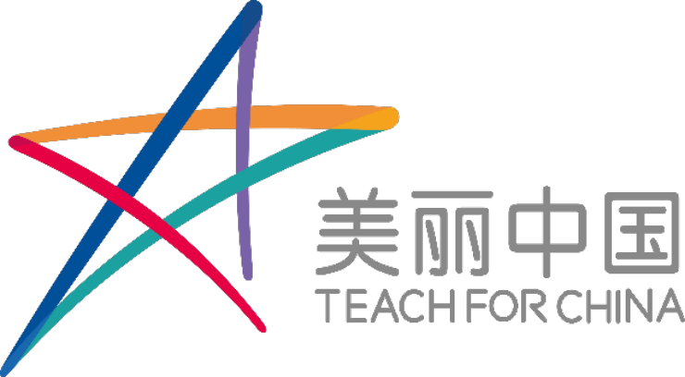
职位 | 项目运营经理（项目办公室负责人） | 汇报对象 | 副秘书长
工作地点 | 广州 / 昆明 | 招聘人数 | 1

【职位概述】
作为美丽中国项目管理中心项目办公室的负责人，您将负责带领项目办公室团队履行项目运行平台“横向枢纽”职能，指导、监督和统筹志愿者运营管理、项目评估监测管理、项目团队建设支持三大职能的落地与持续优化。同时作为美丽中国支教项目核心管理人员，协助支持美丽中国秘书处对支教项目的统筹管理工作，确保项目管理中心各团队行政与人事事务对接顺畅，跨层级信息流转与协作机制高效运转。
【您的主要工作职责】
1. 项目办公室团队管理与日常运行
● 团队管理：带领项目办公室团队（含横向支撑人员）开展工作，负责人成员选、育、用、留的日常管理，包括目标设定、过程辅导、绩效评估与能力发展。
● 任务统筹：依据秘书处统筹规划与项目管理中心年度重点，统筹办公室年度工作计划与季度推进节奏，监督各模块工作按节点交付。
● 资源协调：根据各模块工作量与优先级，合理调配办公室内部人力、外部顾问及跨团队支持资源。
● 文化建设：在项目办公室内部营造踏实协作、主动担责的工作氛围，培养团队成长型思维。

2. 三大职能的指导、监督与持续优化
● 志愿者运营管理：指导团队起草并持续优化志愿者保障支持制度与志愿者管理制度规范；监督志愿者入职准备、在地交接、阶段性评估、结项等关键节点的全流程运营；牵头处置志愿者风险事件，定期向秘书处报告。
● 项目评估监测管理：指导团队设计与迭代项目整体评估监测体系（含指标体系、采集口径、数据资产管理与分析报告机制）；监督各业务线按设计共同供给数据与素材；定期产出评估监测报告，为秘书处方向决策、资源分配与合规底线管控提供依据。
● 项目团队建设支持：指导团队搭建项目管理中心常态化沟通机制；监督跨团队学习平台与知识沉淀机制的有效运作；协调各部门核心岗位的培养规划与落地实施。

3. 协助支持美丽中国秘书处对支教项目的统筹管理
● 统筹支持：作为项目管理中心与秘书处的对接枢纽，协助秘书处推进支教项目年度规划、关键举措落地与阶段性复盘。
● 信息上行：定期向秘书处汇报项目管理中心运行进展、关键风险、资源需求及阶段性成果，配合秘书处形成全机构层面的判断与决策。
● 跨中心协作支持：响应秘书处对跨中心（项目管理中心 / 青年发展中心 / 其他跨团队工作组）协作的统筹需求，按要求推动相关机制与事项落地。
【希望您符合以下要求】
● 基本条件：大学本科及以上学历，专业不限，6 年以上工作经验，其中至少 2 年团队管理经验；有项目管理中心、社会服务机构运营、跨团队协调经验者优先。
● 价值观匹配：深度认同美丽中国支教项目的愿景和使命，对公益事业怀有热忱，有志于在公益领域持续发展，有教育公益情怀，认可和践行以学生为中心的教育理念。
核心能力（重点考察项以 ★ 标注）：
★ 体系构建与流程优化：能在复杂多线并行的项目管理场景中，主动识别流程断点与标准缺口，从0到1搭建并持续迭代项目运行的制度、流程、规范与模板体系；善于把零散经验沉淀为可复用、可传承的标准化资产，并推动其在项目管理中心各团队与跨中心协作中的落地。
★ 跨团队协同与影响：能在项目管理中心内部、与秘书处、与青年发展中心、与省区项目团队及外部合作方之间建立顺畅的沟通与协作关系；具备出色的跨层级、跨团队沟通推动力，能识别并有效解决跨团队协作痛点，在信息上行与下行中保持准确、清晰、及时。
★ 结构化文书能力：具备优秀的结构化写作能力，能独立完成各类制度文件、工作方案、调研报告、会议纪要、汇报材料等文书的起草与打磨；行文逻辑严谨、表达准确、格式规范，能在压力下快速产出高质量文档。
● 大局观：能从机构使命和项目整体运行的高度审视问题，理解自身岗位作为项目管理中心“横向枢纽”对各业务线及全机构的影响，主动协同各方资源。
● 团队领导能力：能带教、培养、激励多元背景的团队成员，能为团队设定清晰目标并推动达成，具备选人、用人、育人、留人的实操经验。
● 项目规划与落地执行：具备扎实的项目管理体系方法论，能将综合性工作拆解为可执行、可衡量的运营动作，并持续迭代优化。能在复杂、不确定的环境中快速决策、灵活应变，确保目标达成并产出可衡量的结果。。
● 成长型思维：熟悉AI、数据分析等工具，对新技术开放，能推动团队数字化应用，主动拥抱变化，能从经验中反思学习，与团队共同成长。

【在美丽中国您可以收获】
● 深远的社会价值与专业成长：直接参与推动中国教育资源均衡化的知名公益项目，在实践中创造真实社会影响力，并积累宝贵的专业经验与技能。
● 优秀的伙伴、广阔的网络与成长环境：与一群兼具公益理想与专业能力的优秀伙伴并肩同行，并成为美丽中国广阔伙伴网络的一员，在实现工作价值的同时，获得个人能力的提升和职业视野拓展。
● 行业内具有竞争力的薪酬回报：享受行业内具有竞争力的薪酬水平，薪资与个人能力和贡献紧密匹配。
● 丰富的假期福利：享有国家法定节假日、带薪年假、额外 10 天福利年假以及 10 天带薪病假，支持员工保持身心健康、恢复活力，以更充沛的状态持续投入有意义的工作。
● 全面完善的保障体系：入职即全额缴纳五险一金，全面商业保险覆盖（含意外、重疾、住院津贴、女性员工生育医疗保险等），并提供年度员工健康体检。
● 持续的学习与发展：提供培训资源和支持，年度员工自主培训经费，配套 5 天“美丽假期”（外出培训学习和参与公益实践专属假期），助力个人职业不断精进与成长。

【其他信息】
● 薪酬：具体薪资水平，机构将根据应聘者的能力、工作地等综合情况面议。
● 投递方式：请准备个人简历、自荐信（若有），在官网【点击申请】进行投递：http://www.meilizhongguo.org/join-us
我们将认真审阅每一份申请材料，初选合格者将邀请面试。若您在 15 天内未收到面试邀请，表示您可能暂时不适合该岗位，我们将不再另行通知，敬请谅解。
【关于美丽中国支教项目】
美丽中国支教项目（Teach For China）创立于 2008 年，目前是北京立德未来助学公益基金会下设的教育非营利项目。秉持“以学生为中心”“相信可能”“守正创新”“美美与共”的核心价值观，通过项目老师“服务学习”的模式，让项目老师实现学生成长目标的同时，也能在志愿服务过程中加深对乡村教育的理解，并获得个人成长和能力提升，实现“育人，遇自己”，进而长期发力促进美丽中国愿景的实现：“让所有中国孩子，无论出身，都能获得同等的优质教育。”
如果您想通过捐赠或资源推荐等方式关注或支持美丽中国：
网站：http://www.meilizhongguo.org
微博：美丽中国（http://weibo.com/Teachforchina）
微信公众号：搜索“美丽中国”或扫描下方二维码关注


